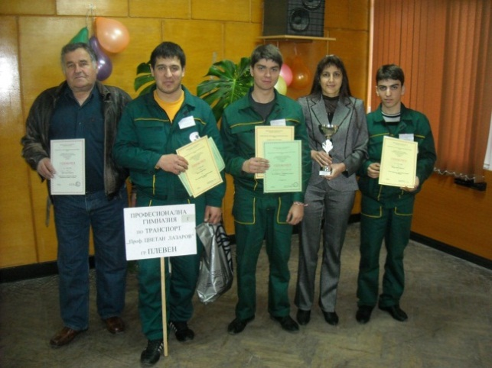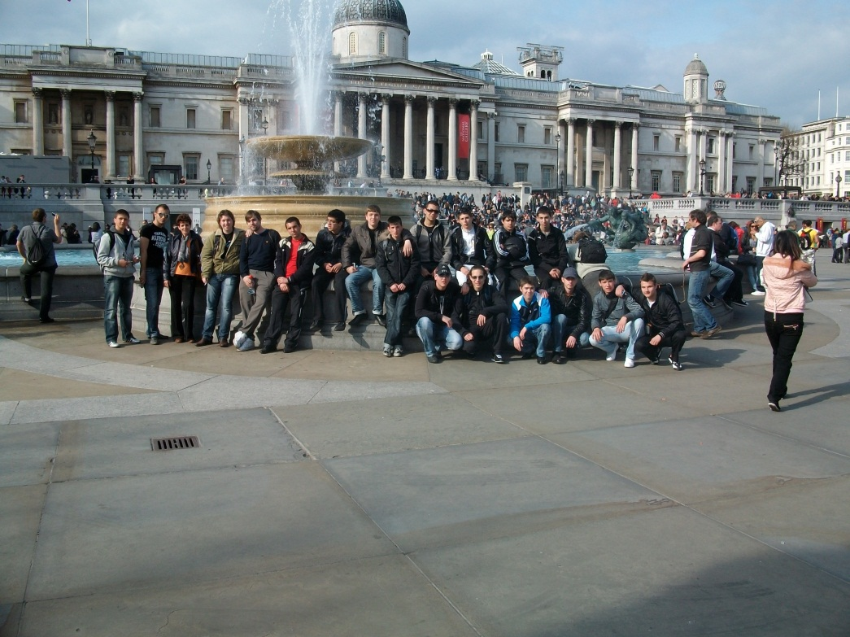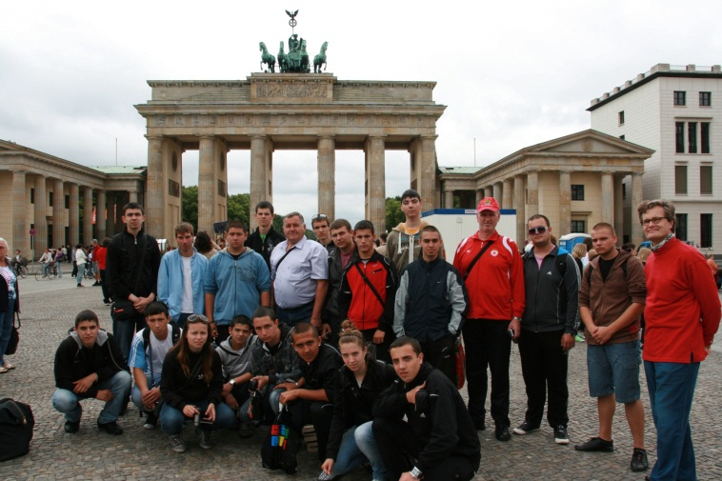

Берлин, Германия 2011 г.

Лондон, Великобритания 2010 г.

Състезание „Най-добър млад автомонтьор”, Ловеч 2011 г.

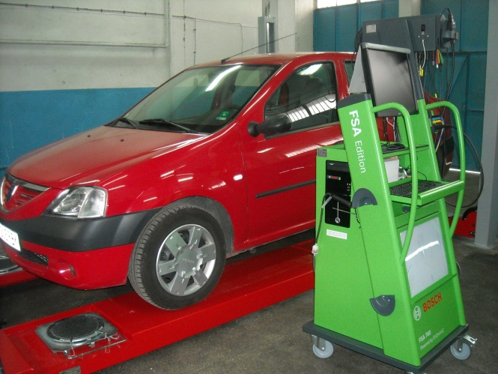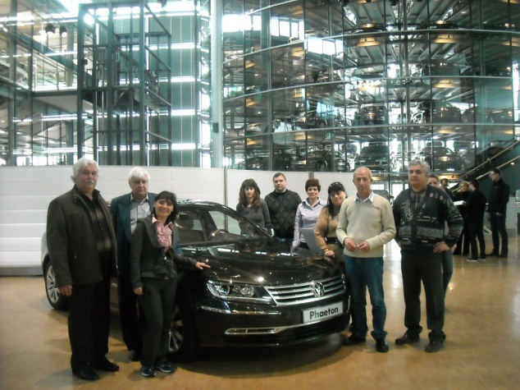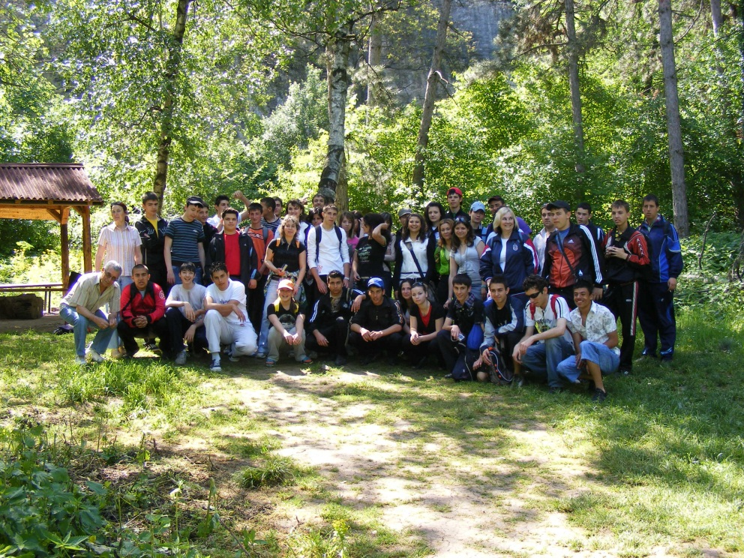

Учебен център „Млад автомонтьор”

Туристически поход до Крушуна

Лайпциг, Германия 2011 г.



****50 години

Професионална гимназия по транспорт

„Проф. Цветан Лазаров“ – Плевен

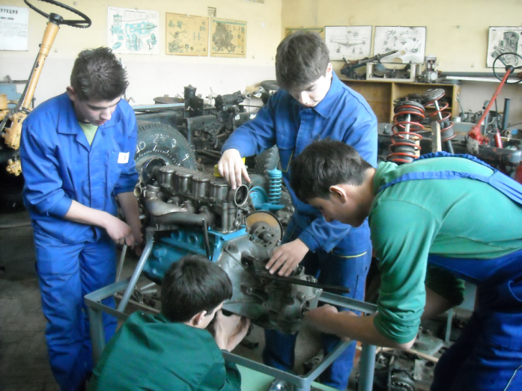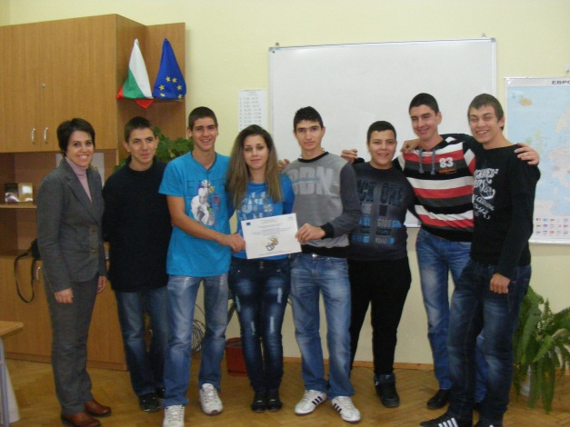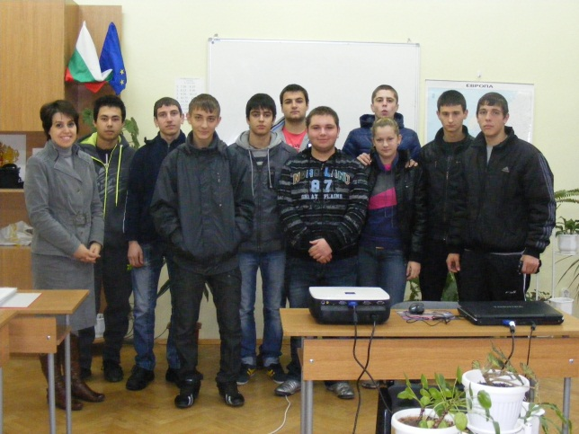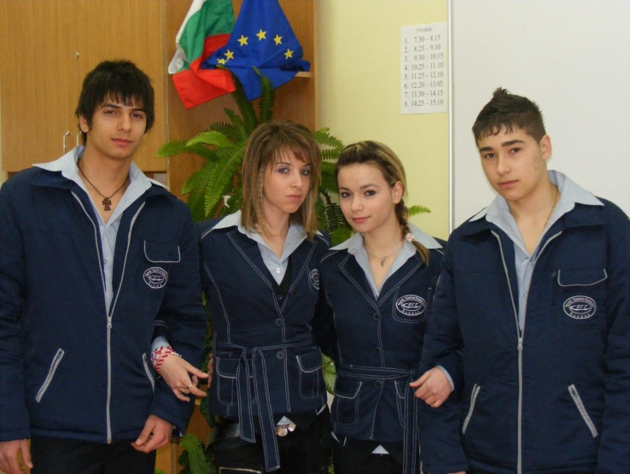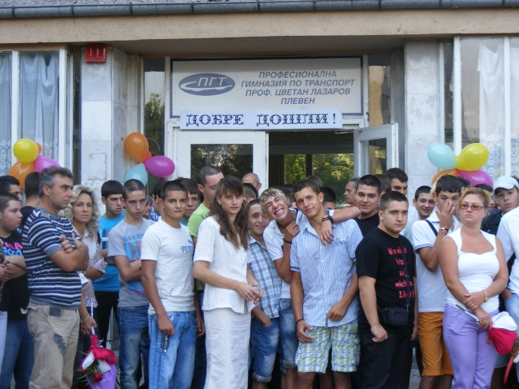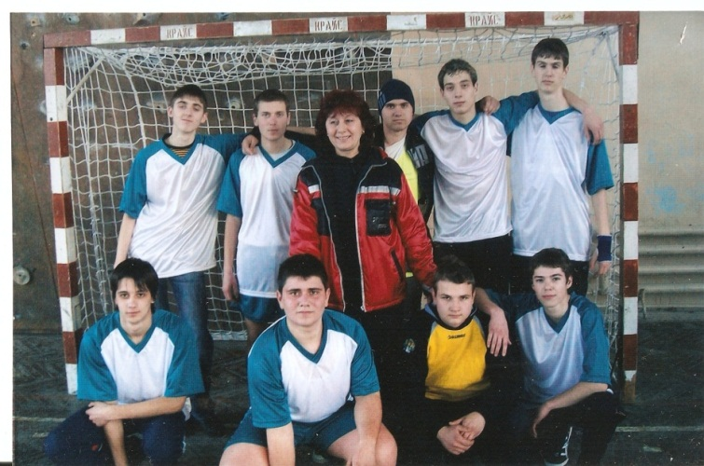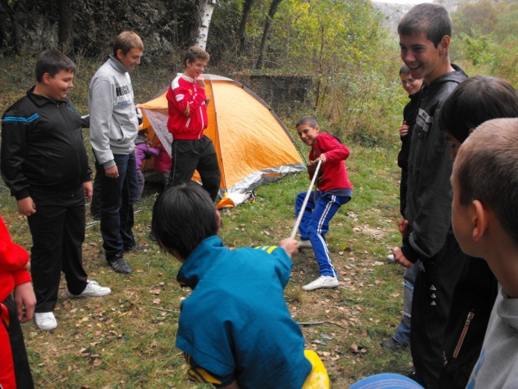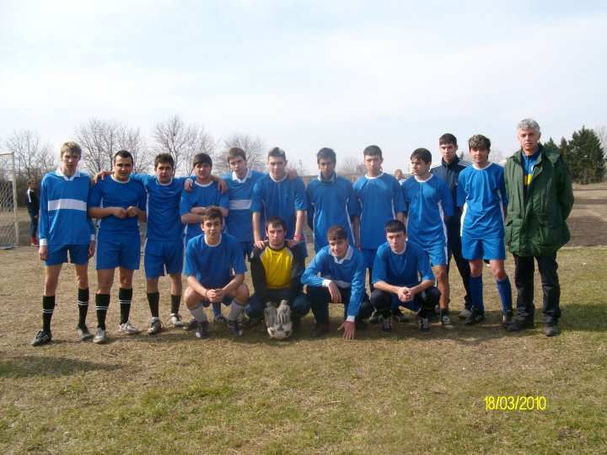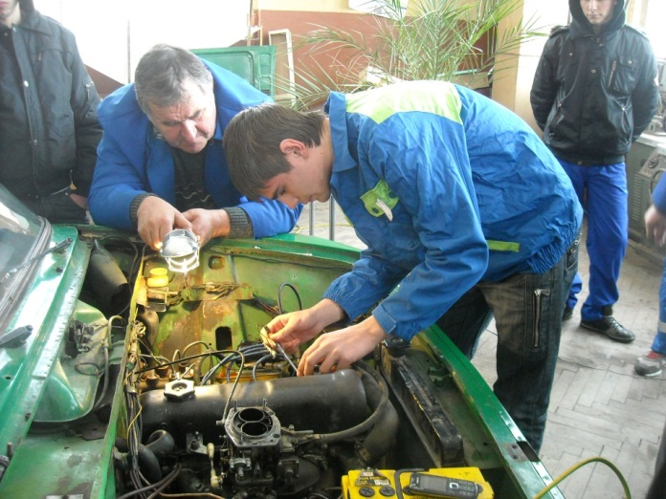

Учебни работилници

Отборът по хандбал

Учим днес, за да успеем утре!

Учебни работилници

Откриване на учебната година

Проект УСПЕХ клуб **„Родолюбие“**

Проект УСПЕХ клуб **„Традиция“**

Отборът по футбол

Екопътека край град Луковит